★112學年第27屆教師評審委員會、教師考核會委員改選投票：
(一)請本校專任教師同仁（不含教官、代理教師、職員、技工、工友）於本(112)年8月29日(星期二) 8時起至同年月30日(星期三)下午5時20分止至雲端差勤系統之「投票系統」進行投票。
(二)上述兩委員會票選委員採無記名限制連記法（最多圈選5名）投票方式產生，投票時間截止後依規定由校長指派監票同仁進行監票暨統計作業，會後開票統計結果，簽經校長核定後並公告於本校網站公佈欄；相關投票歩驟請參閱如下：

歩驟1：進入雲端差勤系統首頁點選右上角「投票系統」
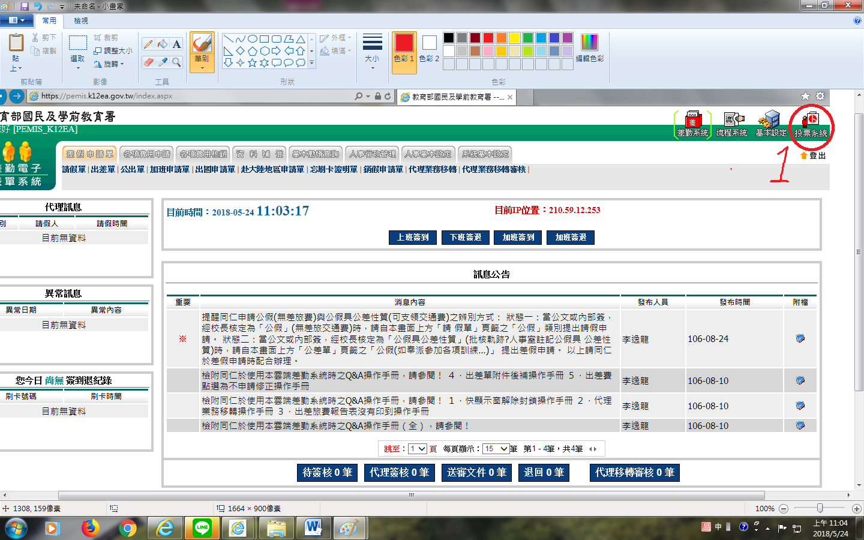

歩驟2：選擇左上角「投票」頁籤
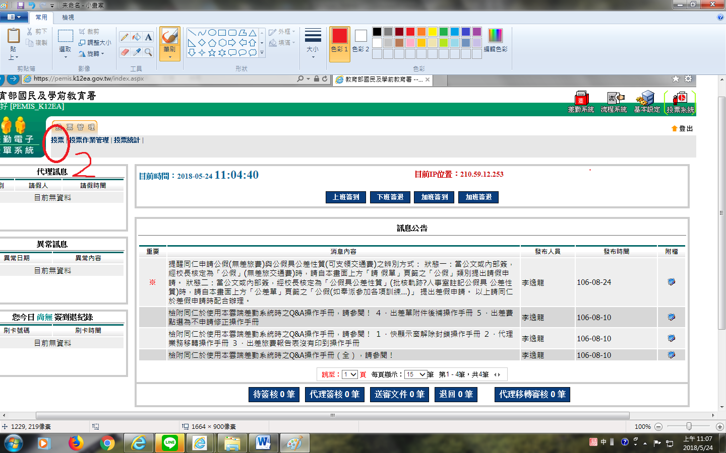
歩驟3：進行投票（按「確定投票」）
